PARAFIA ŚW. ANNY W NIEMYSŁOWICACH
/FILIA W CZYŻOWICACH PW. NAJŚWIĘTSZEGO SERCA PANA JEZUSA/
e-mail: parafianiemyslowice@op.pl; www.niemyslowice.info
tel.: 601-861-252
31.08. – 14.09.2025./tylko do użytku wewnętrznego/
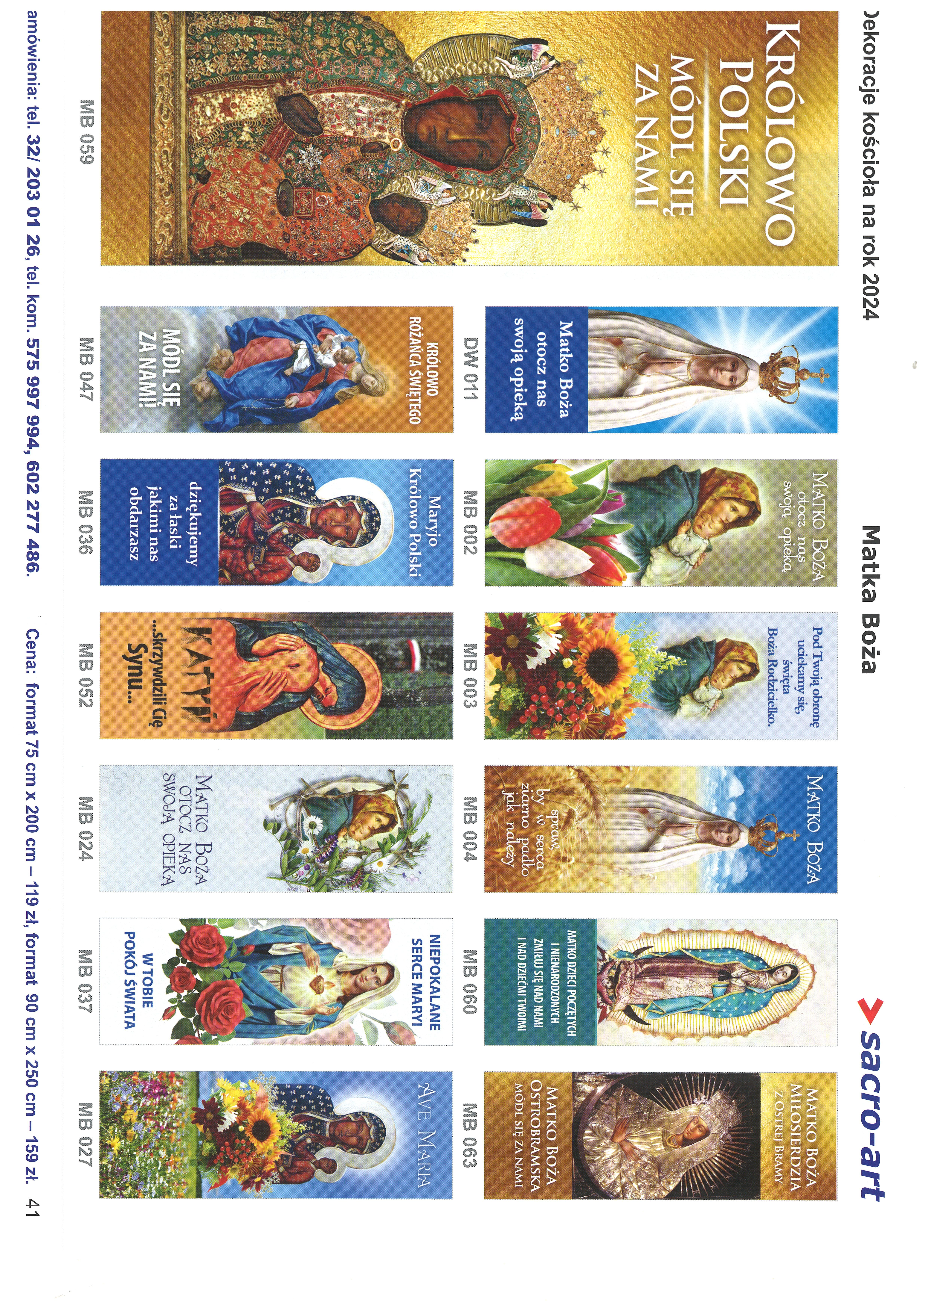

PORZĄDEK NABOŻEŃSTW 31.08. – 14.09.2025.
XXII NIEDZIELA ZWYKŁA, 31 sierpnia
7.30 |  | Za ++ z rodzin Baranieckich, Szewczuków, Burków, Krzyżaków oraz ++ księży i siostry zakonne z rodziny.
9.30 |  | W Czyżowicach:  Za + siostrę Karolinę Wielgos w 3. r. śm., + Józefa Wielgos  i + Franciszka Wójcik.  Za + Henryka Wojdas w 30. dniu po śm.
11.00 |  | O bł. Boże dla córki Aliny Nawrot z okazji 60. r. urodzin.  Z podziękowaniem za otrzymane łaski, z prośbą o dalsze  bł. Boże dla Marzeny i Artura Domagałów  z okazji 20. r. Sakramentu Małżeństwa.  O zdrowie i bł. Boże dla Jadwigi i Krzysztofa Zielińskich  z okazji 35. r. Sakramentu Małżeństwa oraz o bł. Boże  dla dzieci i wnuków.  O zdrowie i bł. Boże dla Moniki i Jarosława Wieczorek  z okazji rocznicy Sakramentu Małżeństwa.  O zdrowie i błogosławieństwo Boże dla Nikoli Michalskiej  i Sebastiana Żuk z okazji 14. r. urodzin oraz o opiekę Bożą  nad rodziną.  Za ++ z rodziny Żak, rodziców Emilię i Jana, braci Henryka  i Jana oraz siostrę Genowefę i Stanisława Wiśniewskich.  Za + Danutę Sowińską w 36. r. śm., + Emilię Inklut  oraz ++ z rodziny Żuk i Wypasek.
Poniedziałek, 1 września
Wspomnienie bł. Bronisławy, dziewicy, patronki diecezji opolskiej
18.00 |  | Za Parafian.
Środa, 3 września
Wspomnienie św. Grzegorza Wielkiego, papieża i doktora Kościoła
18.00 |  | Za Parafian.
1 Czwartek, 4 września
18.00 | O bł. Boże dla Małgorzaty i Krzysztofa Rybarczyk z okazji rocznicy Sakramentu Małżeństwa.
1 Piątek, 5 września
18.00 |  | Msza św. Szkolna – rozpoczęcie roku szkolnego:  Za + Bożenę Dobrzyniecką w r. śm. i ++ rodziców z obu stron.
XXIII NIEDZIELA ZWYKŁA, 7 września
7.30 |  |  | O bł. Boże dla Violetty i Krzysztofa oraz Agaty i Franciszka  w r. Sakramentu Małżeństwa, i ich dzieci.
9.30 |  |  | W Czyżowicach:  Za ++ rodziców Marię i Władysława, brata Ryszarda Sztechmiler oraz szwagrów: Włodzimierza Nawalany  i Stanisława Błachut.  Wymiana Tajemnic Różańcowych
11.00 |  |  | Za ++ rodziców Janinę i Władysława Łapiak, + brata Stanisława i ++ dziadków z obu stron.  Wymiana Tajemnic Różańcowych
Poniedziałek, 8 września
Święto Narodzenia Najświętszej Maryi Panny
18.00 |  |  |  | Za + Aleksandra i Kazimierę Szewczuk.
Środa, 10 września
18.00 | Za + Jana Chilińskiego i jego ++ rodziców.
Czwartek, 11 września
14.00 | W Czyżowicach:  Ślub Rzymski: Kamila Sobolewska i Kamil Bedryj.
18.00 | Za ++ z rodziny Wróblewskich i Sikora.
Piątek, 12 września
18.00 | Msza św. Szkolna:  Za + Krystynę Pelan w r. śm.
NIEDZIELA - ŚWIĘTO PODWYŻSZENIA KRZYŻA ŚWIĘTEGO
14 września
7.30 |  |  | Za + Antoninę, Władysława, Mieczysława i Franciszka Borkowskich, Julię i Andrzeja Siergiej, Marię Parkitną  oraz Stanisławę i Andrzeja Pęgiel.  Za ++ rodziców Marię i Daniela Koliszczak w r. śm.,  ich ++ dzieci: Zofię, Bogusławę, Jana, Kazimierza i Karola, stryja Bazylego oraz Wacława, Wandę, Wiktora i Helenę Chrzanowicz.
9.30 |  |  | W Czyżowicach:  O zdrowie i bł. Boże dla Andrzeja Jarosławskiego  z okazji 60. r. urodzin.  O zdrowie i bł. Boże dla Lucyny i Tomasza Licznar  z okazji 10. r. Sakramentu Małżeństwa oraz dla córki Lili.  O zdrowie i bł. Boże w rodzinie Sawickich.  Za ++ rodziców Anastazję i Wawrzyńca Szandurskich, Ksenię  i Jana Szandurskich, Marię Szandurską oraz Teodorę i Jana Koszela
11.00 |  |  | O zdrowie i bł. Boże dla Julii Zieniuk z okazji urodzin.

OGŁOSZENIA PARAFIALNE – 31.08. – 14.09.2025.

*Serdeczne Bóg zapłać za Wasze modlitwy, prace i ofiary na rzecz
naszej parafii i naszych kościołów.
*Zapowiedzi Przedślubne:
Jolanta Wer, zam. w Niemysłowicach
i Damian Leicht, zam. w Niemysłowicach, zapowiedź II i III.

*W niedzielę (31.08.) przedstawiciele Rady Parafialnej będą zbierać
ofiary na potrzeby kościoła w Niemysłowicach. Za składane ofiary
serdeczne Bóg zapłać.

*W piątek, 5 września odbędzie się Odwiedzanie chorych i starszych
Parafian: w Niemysłowicach od g. 9.45, w Czyżowicach od g. 10.30.

Dzień bez uśmiechu, to dzień spisany na straty! Humor odpręża, śmiech przepędza fałszywą powagę. Najlepsza kosmetyczka
i skuteczne lekarstwo dla duszy, to uśmiech. Humor dopomaga wyczuć ważkość spraw. Humor i śmiech zmniejszają napięcie, usuwają smutek. Dopomagają rozwiązać trudne problemy, usuwając ich przytłaczający ciężar. Rozwiewają ciężką atmosferę codziennego życia. Humor i śmiech są najlepszym środkiem przeciw „zatruciu” serca i ducha pesymizmem. Humor i śmiech torują drogę dla radości życia… Nigdy dotąd ludzie nie mieli tak dużo wolnego czasu, tyle urlopów i rozrywek, jak dziś… Nigdy dotąd nie było tak super wygodnych środków lokomocji
i komfortowych mieszkań. Ale też nigdy dotąd nie było tak wielu nieszczęśliwych ludzi, rozbitych małżeństw, opuszczonych dzieci, tak mało radości. Życie bez radości staje się nieznośne. Panoszy się nuda, zniechęcenie i głęboki smutek. Radość, to sens życia.

Humor: Panie Kowalski, coś nie widzę pana w kościele – mówi proboszcz do parafianina w czasie kolędy. Bo ja, proszę księdza, zawsze stoję za filarem. – Ale w naszym kościele nie ma filarów – odpowiada ksiądz.
– No tak, ale moja żona jest z domu Filar – odpowiada Kowalski.

